**Lab 2- VHDL**

**Amit Nagar Halevy and Tal Kapelnik**

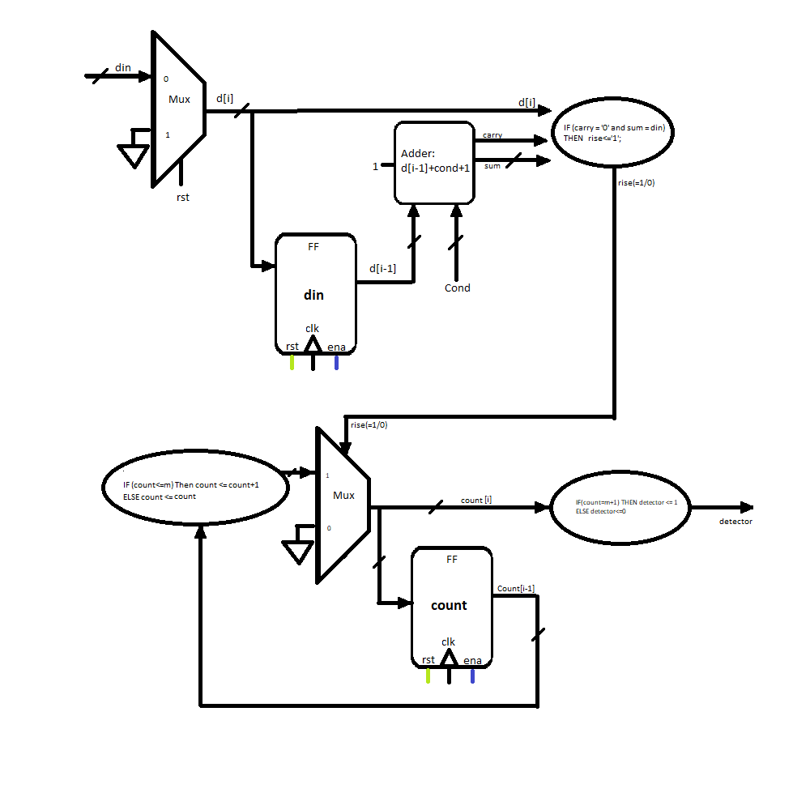**The circuit plan:**

**sequential processes**

**Logical processes**

כמה נקודות להבהרה:

* בחרנו להשתמש בADDER לחיבור של COND עם Din[i-1] והוספת CARRY IN, כלומר אם הCOND = 0, אזי אנחנו מקבלים את Din[i-1]+1, ש1+ מגיע מהCARRY שהכנסנו. ולכן אח"כ נוכל לדעת אם התנאי הדרוש התקים כאשר נשווה לDin את התוצאה של הADDER.
* במעגל זה ישנם 2 FF.
* למרות שיש 2 FF במעגל ישנו רק DELAY של מחזור שעון אחד שנגררת מהFF של הDIN הראשון. הFF השני לא משתמש לחישוב הdetactor הנוכחי. אלה רק לשמירת ערך הCOUNT למחזור השעון הבא.

ביצענו 4 בדיקות לכל אחד מהרכיבים המסומנים בתוכנית המעגל: top1-4

ובדיקה כללית לכל העבודה: top

**פירוט הבדיקות:**

**Top1 test:**

רק כשRST יורד וכשאר ENA עולה הPROCESS מתחיל לעבוד

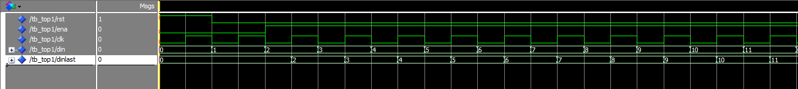

ניתן לראות שכל מחזור שעון, אנחנו מקבלים את DIN בדיליי של מחזור שעון אחד בדיוק

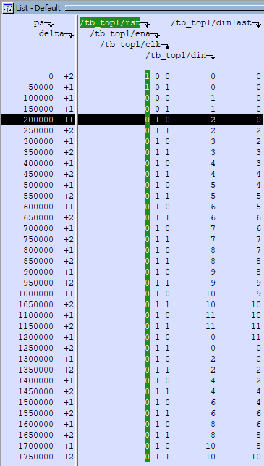

ניתן לראות שכל מחזור שעון, אנחנו מקבלים את DIN בדיליי של מחזור שעון אחד בדיוק

ניתן לראות שכל מחזור שעון, אנחנו מקבלים את DIN בדיליי של מחזור שעון אחד בדיוק

ניתן לראות שכל מחזור שעון, אנחנו מקבלים את DIN בדיליי של מחזור שעון אחד בדיוק

באופן דומה ניתן לראות זאת בLIST

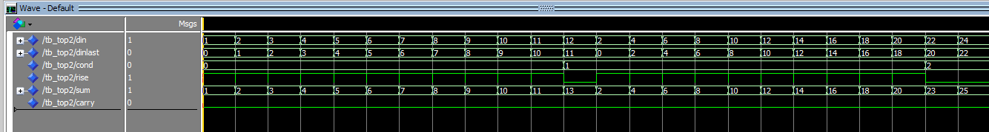**Top2 test:**

ניתן לראות ש DINLAST +1 + COND = SUM

בדוגמה פה 12 שונה מ 13 ולכן RISE =0

כאשר SUM=DIN, ניתן לראות שRISE=1, בדוגמה פה 8=8 ולכן RISE =1

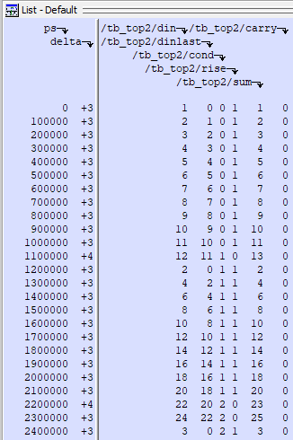

**Top3 test:**

כאשר RISE =1 הCOUNT גדל ב1

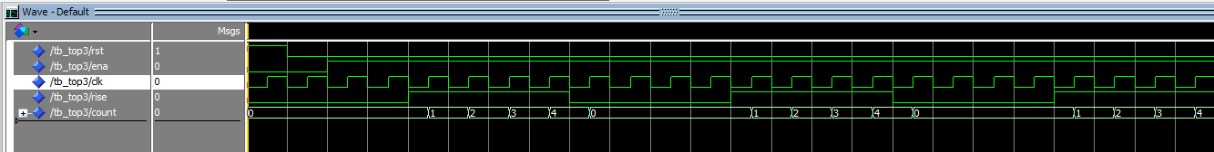

כאשר RISE =0 הCOUNT מתאפס

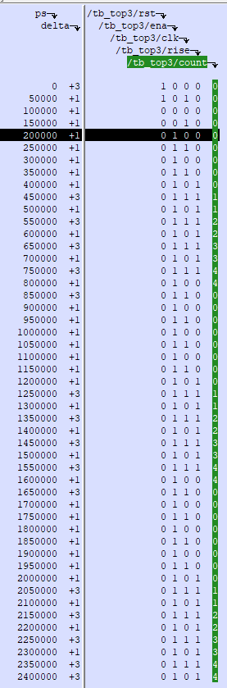

**Top4 test:**



כאשר count = m+1 בדוגמה הזאת m=7 , הDETECTOR =1, אחרת 0

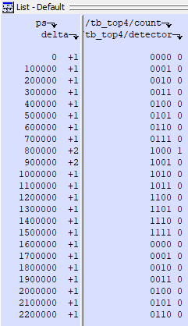

**Top main test:**

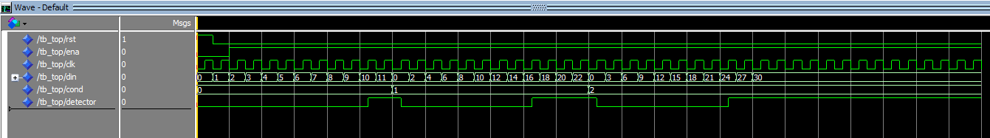זאת הבדיקה הראשית של כל הרכיבים במעגל.

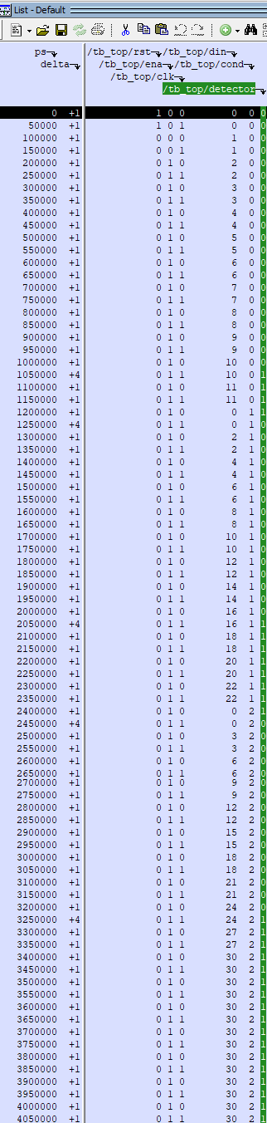

ניתן לראות שהתשובה מגיעה בדיליי של מחזור ויורדת בדיליי של מחזור

כאשר ישנם 8 מספרים עולים ברצף לפי הCOND המתאים, הDETECTOR עולה ל1 ונשאר שם עד שהכלל מופר